人课合一 一阶段《优秀培训师》

三阶段简介
三阶段 | 核心内容 | 学习方式
《优秀培训师》  6980元 | 【会培训～聚焦于课】  把个人经验以优秀的课程产品输出 | 线上7天直播课程+21天导师辅导  开发出课程可毕业，终身免费复训
《卓越培训师》  29800元 | 【爱培训～聚焦于人】  打磨出有你独特味道的课程，形成差异化 | 线下4天3晚私人定制  课后开发课程可持续入库，终身合作
《超越培训师》  8980元 | 【超越培训～聚焦于客户】  为客户提供定制化解决方案 | 线下2天1工作坊  全程案例学习+市场化工具模板

 | 超值机会
 | 认证  入库 | 公益  游学 | 导师  磨课 | 点评  导师团 | 名师  发布会 | 项目  助教 | 客户  拜访 | 项目  实训 | 模拟  采购 | 名企  背书
《优秀培训师》
《卓越培训师》
《超越培训师》

超值机会说明

- 认证入库：获得相应证书，注册成为人课合一培训师，上海同砺企业智库团；
- 公益游学：读万卷书、行万里路、阅N家企业,游中学、学中游；
- 导师磨课：开发出课程，可以约导师时间说课，导师反馈后加速课程成熟；
- 点评导师团：加入点评导师团，系统学习点评技巧，通过点评学弟学妹做自我提升；
- 名师发布会：不定期举办线上或者线下优秀课程及项目发布会，推送给同砺企业客户；
- 项目助教：直接到企业作为助教聆听成熟大咖的培训课程，快速对标学习、快速提升；
- 客户拜访：跟随导师拜访真实的客户，实战学习客户诊断及面谈技巧；
- 项目实训：参与微咨询项目，既快速学习又可以获得收入及客户背书机会；
- 模拟采购：邀请客户代表、行业专家等组织模拟采购会，听取真实反馈获得营销机会;
- 名企背书：获得大型知名企业代表的反馈、感谢信、证书等，为个人品牌快速加分。
一阶段《优秀培训师》

课程亮点

  - 大咖导师：导师在企业培训咨询行业拥有二十年的实战经验，让您转型少走弯路;
  - 干货满满：课程内容没有大道理，全部都是金句、工具模板和原创的方法论;
  - 真实产出：每个人都要输出一门精品课程，如果没有产出，继续免费复训;
  - 耐心陪伴：导师团一对一专业辅导课程开发，最重要的还有耐心陪伴及鼓励;
  - 学习灵活：全程线上学习，并支持回看，工作繁忙不怕，多次复习便捷。

课程收益

- 44节干货课程的学习，360度了解企业培训师的角色及转型的路径；
- 思考自己的差异化优势，找到自己的差异化优势及讲课的方向；
- 导师团会提供一对一点评，犀利、真诚并毫无保留的指出您的问题；
- 结交一群爱学习爱分享的各行各业的精英，在对标学习中快速奔跑;
- 获得对标学习、实习、磨课、授课等练习及展示机会，千金难买。

课程成果

- 梳理出培训师自我介绍1.0
- 找到差异化授课方向
- 设计并开发出一门精品课程
- 课程大纲
- 课程流程图
- PPT课件

课程对象

有一定工作经验的职场人、企业培训及人力资源负责人、职业培训师、创业者、大学老师等

课程大纲

第一篇 | Why 要做培训师？  《培训师发展的黄金之道》 导师：陈改霞 | 1.5小时
第1讲 | 培训师三阶段发展路径
第2讲 | 培训师的课程产品思维
第3讲 | 内训师的光面与影面
第4讲 | 培训师的黄金圈法则
第5讲 | 要做CEO先做培训师
第6讲 | 要做高管先做培训师
第7讲 | 要做营销先做培训师
第8讲 | 要做父母先做培训师
第二篇 | 如何发现自己？  《培训师差异化定位与优势打造》导师：陈改霞 | 1.5小时
第9讲 | 培训师差异化优势思维
第10讲 | 培训师自我营销的法则
第11讲 | 如何提炼差异化个人标签
第12讲 | 如何打造差异化课程体系
第13讲 | 如何视觉化呈现培训效果
第14讲 | 如何专业化呈现营销证据
第三篇 | 如何抓住学员需求痛点？  《互联网时代，打造你的爆品课程设计思维》导师：邹冰 | 1.5小时
第15讲 | 带你走出互联网时代下课程设计的误区
第16讲 | “课程设计”你互联网化了吗？——从产品思维到用户思维
第17讲 | 解密“场景式课程设计”的核心——从知识课程到场景课程
第18讲 | “场景革命”的奥秘 ——找到课程设计中“有效场景”的触发按钮
第四篇 | 如何设计自己能讲的课程？  《课程设计与开发的“四字诀”》导师：邹冰 | 1.5小时
第19讲 | “勾”字诀
第20讲 | “学”字诀
第21讲 | “练”字诀
第22讲 | “查”字诀
第五篇 | 如何引发学员的学习兴趣？  《解密“爆品”——互联网时代的必备技能》导师：邹冰 | 1.5小时
第23讲 | “尖叫声”是设计出来的——痛、痒、甜、爽
第24讲 | 教你打造“语不惊人死不休”的金句
第25讲 | “你的随身个人图书馆”——知识管理有妙招
第26讲 | “万物皆有路径可达”——提高你的“搜商”
第六篇 | 如何加速课程开发？  《培训师编导演能力实战加速》导师：陈改霞 | 1.5小时
第27讲 | 个人差异化标签及课程体系实战点评
第28讲 | 课程设计开发的五个核心要素
第29讲 | 培训师如何提炼知识干货
第30讲 | 培训师如何做岗位经验萃取
第31讲 | 培训师如何编写实战案例
第32讲 | 培训师如何打造素材百宝箱
第33讲 | 实用利器：课程流程图
第34讲 | 实用利器：课程建模与逻辑结构
第35讲 | 如何设计学员成果输出
第36讲 | 如何快速开发一个课程
第七篇 | 如何自我营销？  《成为具有个人IP的魅力型培训师》导师：陈改霞 | 1.5小时
第37讲 | 培训师成长五部曲
第38讲 | 认知升维：超越培训师
第39讲 | 吸引成人学习的底层原理
第40讲 | 说的技巧——培训师的语言魅力
第41讲 | 听的技巧——培训师的同理心
第42讲 | 问的技巧——培训师的引导能力
第43讲 | 情的艺术——培训师的人际敏感度
第44讲 | 如何打造培训师个人IP

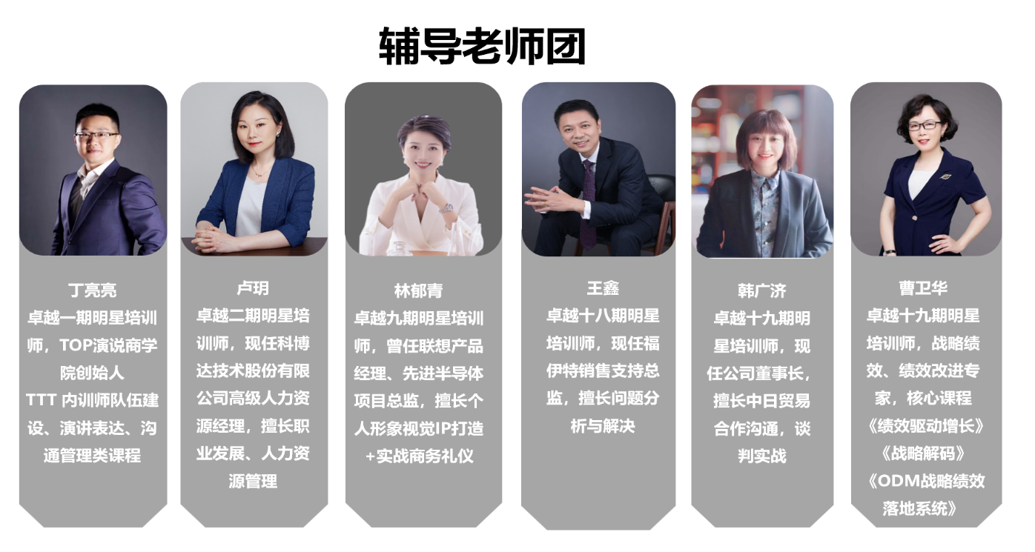
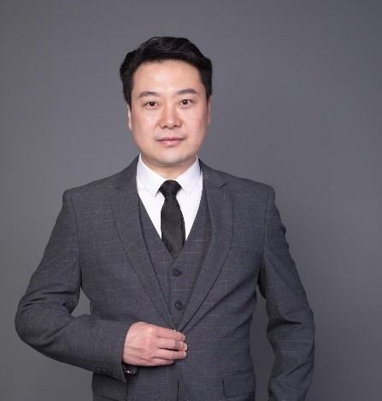
教练团介绍
陈改霞老师
- 人课合一创始人及总策划
- 企业培训咨询行业21年实战经验
- 国家二级心理咨询师
- 上海培训师大赛决赛特邀评委
- 高管转型培训师教练
- 企业培训设计师、企业商学院陪跑教练

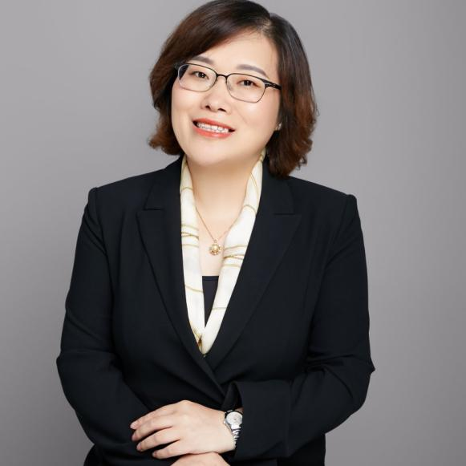

邹冰老师
- 集团公司企业大学校长
- 复星管理学院特约讲师
- 湖畔大学1-3期校董助理、特约联络人
- 知名高校实战社会导师（上海复旦、上海同济、上海建桥大学）
- 有在法国、加拿大、欧洲工作及游学

成果展示
优秀一期～七期部分学员课程设计开发成果展示
姓名 | 课程名称
优秀一期黄* | 《网红线上培训师训练营》
优秀一期方* | 《这么简约，那么幸福——北欧生活美学带你自由生活的五个幸福密码》
优秀一期龚* | 《大客户营销系列课程--拜访前准备》
优秀一期黃*媛 | 《别告诉我你懂优雅- 优雅仪态的五个修炼》
优秀一期丁*琴 | 《IP经营型店长——卓有成效的管理者》
优秀一期张* | 《得民心者得天下—卓越团队与九型人格运用》
优秀一期曹*华 | 《让企业做大做强的秘密——重新定义绩效》
优秀一期黄* | 《“出类拔萃，取之不尽”——关键岗位经验萃取五部曲》
优秀一期沈*瑜 | 《互联网营销吸引客户的实战必杀技》
优秀一期夏* | 《授人以欲—学会用OKR来提高领导力》
优秀一期邱*雅 | 《金口一开，能量全来》
优秀二期张* | 《得民心者得天下—卓越团队与九型人格运用》
优秀二期黄* | 《“构筑造血功能，助力经验传承”——中小企业如何有效运营内训师梯队》
优秀三期陈*军 | 《洁净室运行与管理八部曲》
优秀三期王* | 《小户型空净方案设计三板斧-王枫》
优秀四期魏*婷 | 《三生三事，室内净化——上海市室内环境净化行业协会 发展史》
优秀四期鞠* | “PDCA”四步法高效管理物业保洁
优秀六期杨*敏 | 《管理者的必修课——--读懂三大报表助力经营决策》
优秀六期祁*凌 | 《PPT结构设计与排版》
优秀六期杨*敏 | 《管理者的必修课——--读懂三大报表助力经营决策》
优秀七期谢* | 《企业合同风险防范与合规履行》
优秀七期刘*妮 | 《你就是别人看到的样子——职场精英形象优化与商务礼仪提升》
报名需知

课程安排
优秀八期：2023年2月22日-3月14日（连续21天）
优秀九期：2023年7月19日-8月8日（连续21天）
优秀十期：2023年11月22日-12月12日（连续21天）

课程费用
- 6980元/人 ；
- 课程组合：培训7天+辅导14天；
- 7 天线上直播系统学习，价格 1,980 元/人；
- 14 天一对一课程开发辅导，价格 5,000 元/人；
- 可根据自己需求购买。

报名要求
1）缴纳报名费；
2）发缴费凭证截图给课程顾问；
3）填写报名表格及训前调研表及其他材料。（表格由课程顾问提供）

报名材料
1）交报名表格及训前调研表；
2）交电子版形象职业照；

其他事项
1）如果您有事不能参加，在有后补人员参加的情况下，您的学费会百分之百退回。如果没有后补人员，需要扣除20%的管理费；
2) 7天学习之旅，已参加部分课程学员，可以补课，不予退费；交付定金者，定金可以自行转让其他学员，但不退还，学习需要时间和毅力，请慎重安排，谢谢！

联系方式：中企联企业培训网
咨询电话：010-62885261 传真：010-62885218
联 系 人：潘宏利 13051501222
电子邮箱：phL568@163.com
网 址：www.zqLpx.com

报名回执

单位名称
发票抬头
公司地址
联系人 |  | 电话 |  |  | 手机
职务 |  | 传真 |  |  | E-mail
参会人数： 人 |  | 参会费用： 元 |  |  | 付款方式：□课前转帐 □现金
酒店预订委托 |  | □是 标双 间 标单 间
参加  学员  名单 | 姓名 | 职务 |  | 手 机 | E-mail

